 |  | 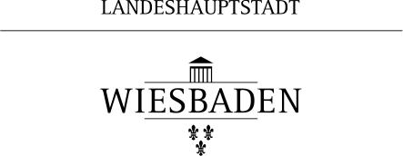
Wilhelm-Leuschner-Schule | Steinern Straße 20 | 55246 Mainz-Kostheim  Beginn Anschrift |  |  | Wilhelm-Leuschner-Schule  Steinern Straße 20  55246 Mainz-Kostheim  Telefon: 06134 – 603 410  Telefax: 06134 – 603 400  E-Mail: wilhelm-leuschner-schule@wiesbaden.de  Internet: www.Wilhelm-Leuschner-Schule.de

An alle Eltern und Erziehungsberechtigte der
5. und 6. Klassen
WICHTIG! Elternabend 21.02.24 um 18.00 Uhr
zur Ausstattung mit iPads
Wir möchten Ihr Kind bestens auf die Zukunft vorbereiten und deshalb wollen wir außer mit Büchern und Heften auch mit dem iPad in der Schule arbeiten. Hierfür benötigt Ihr Kind ein iPad mit Hülle, Stift und Tastatur der 10. Generation, welches es täglich mit in die Schule bringen kann. Die iPads werden über das Medienzentrum mit allen notwendigen Apps ausgestattet:
Je nach dem, ob Sie das iPad über den schuleigenen Online-Shop für vier Jahre kaufen oder mieten, bezahlen Sie zwischen 400 und 480 Euro. Die Raten legen zwischen 8 und 10 Euro im Monat. Der Gegenwert für ein iPad mit Hülle, Stift, Tastatur und Versicherung beträgt ca. 900 Euro.
Familien die BuT-berechtigt sind (Bürgergeld, Wohngeld, Kinderzuschlag…) erhalten die Mietvariante kostenlos.
Wie das alles genau abläuft, erfahren Sie aus dem beiliegenden Schreiben der Stadt Wiesbaden und auf diesem Elternabend! Ich freue mich auf ihr Kommen!
Alexandra Gill-Gers
-Direktorin-
Name des Kindes: Klasse:
Ich nehme am Elternabend teil ja nein
Ich kann nicht kommen, brauche aber trotzdem genauere Informationen

Unterschrift:

